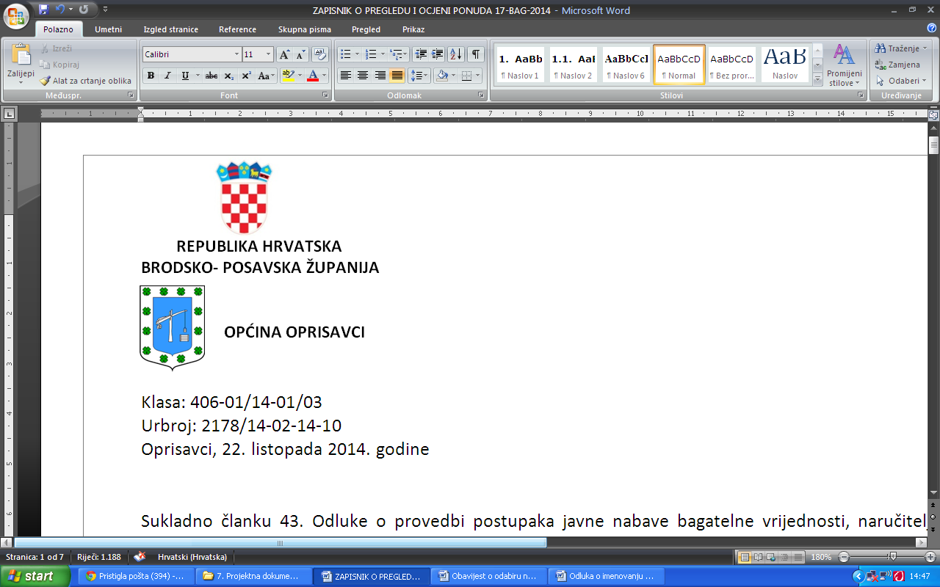

**OPĆINSKI NAČELNIK**

KLASA: 024-02/25-02/18

URBROJ: 2178-14-02-25-1

U Oprisavcima, 24. lipnja 2025.

Temeljem članka 43.a Zakona o lokalnoj i područnoj (regionalnoj) samoupravi (“Narodne novine”, broj 33/01, 60/01– vjerodostojno tumačenje, 129/05, 109/07, 125/08, 36/09, 150/11, 144/12, 19/13– pročišćeni tekst, 137/15–ispravak, 123/17, 98/19 i 144/20) i članka 41. Statuta Općine Oprisavci („ Službeni vjesnik Brodsko-posavske županije br. 8/25“) načelnik Općine Oprisavci donosi

**ODLUKU**

**o imenovanju privremenog zamjenika načelnika Općine Oprisavci**

**I.**

Imenuje se **MIJO VLADIĆ,** **Savska ulica 187, Oprisavci, OIB:43682639273**iz reda članova Općinskog vijeća na dužnost privremenog zamjenika načelnika Općine Oprisavci.

**II.**

Privremeni zamjenik zamjenjuje općinskog načelnika za vrijeme trajanja duže odsutnosti ili drugih razloga spriječenosti zbog kojih općinski načelnik nije u mogućnosti obavljati svoju dužnost. Za vrijeme zamjenjivanja općinskog načelnika, privremeni zamjenik ostvaruje prava općinskog načelnika.

**III.**

Do nastupanja okolnosti propisanih točkom II. ove Odluke, općinski načelnik može opunomoćiti privremenog zamjenika za obavljanje poslova iz svog djelokruga. Pri obavljanju povjerenih poslova privremeni zamjenik dužan je držati se uputa općinskog načelnika i za tako povjerene poslove ne prestaje odgovornost općinskog načelnika.

**IV.**

Privremeni zamjenik ovlašten je obavljati redovne i nužne poslove za funkcioniranje općine.

**V.**

Ova Odluka stupa na snagu danom donošenja, a objavit će se u Službenom vjesniku Brodsko-posavske županije.

**OPĆINSKI NAČELNIK:**

**Pejo Kovačević**

DOSTAVITI:

1.Imenovanom- MIJO VLADIĆ, Savska ulica 187, Oprisavci

2.Službeni vjesnik Brodsko-posavske županije

3. Jedinstvenom upravnom odjelu

4. Pismohrana